***OFICINA REGIONAL DE FORMULACION Y EVALUACION DE INVERSIONES***

***ANÁLISIS QUE DETERMINA LA BAJA O MEDIANA COMPLEJIDAD DE LA TIPOLOGÍA DEL PROYECTO***



***Proyecto de Inversión: “MEJORAMIENTO DE PRESTACIÓN DE LOS SERVICIOS DE LA DIRECCIÓN REGIONAL DE PESQUERÍA/DIREPRO EN 22 DISTRITOS DE LAS 7 PROVINCIAS DE LA REGIÓN APURÍMAC.”***

**

APURIMAC - 2020

***ANEXO N° 10 CRITERIOS PARA DETERMINAR LA CLASIFICACIÓN DEL NIVEL DE COMPLEJIDAD DE LOS PROYECTOS DE INVERSIÓN***

1. ***Nivel de documentos técnicos de la fase de Formulación y Evaluación***

***Tabla N° 01: Nivel de Documentos Técnicos***



*Para los proyectos de inversión que no estén considerados en la Tabla N° 01 y que sean clasificados de alta complejidad, se elabora un estudio de pre inversión a nivel de Perfil (Anexo N° 07).*

*Para los proyectos de inversión que no estén considerados en la Tabla N° 01 y que sean clasificados de baja y mediana complejidad, se elabora una ficha técnica para proyectos de baja y mediana complejidad (Formato N° 06-B), para lo cual previamente deben aplicar los criterios señalados en la Sección II del presente Anexo.*

1. ***Clasificación del nivel complejidad de los proyectos de inversión***

*El nivel de complejidad de un proyecto de inversión se define en función a:*

*1) el nivel de riesgo o incertidumbre de los resultados del proyecto; y*

*2) el valor o magnitud del monto estimado de la inversión del proyecto.*

*El primer criterio (nivel de riesgo o incertidumbre de los resultados del proyecto) se clasifica en tres categorías:*

1. *Riesgo bajo,*
2. *Riesgo medio y*
3. *Riesgo alto.*

*Para determinar el nivel de riesgo o incertidumbre del proyecto bajo análisis se aplica el test o prueba de riesgo descrita en el Apéndice del presente Anexo.*

*El segundo criterio (valor o magnitud del monto de inversión de un proyecto) se clasifica en tres categorías:*

1. *Valor bajo,*
2. *Valor medio y*
3. *Valor alto.*

*En la siguiente tabla se definen dichas categorías:*

***Tabla N°02: Clasificación del valor o magnitud del monto de inversión estimado del proyecto de inversión***

|  |  |
| --- | --- |
| *Rango de montos de inversión estimado del proyecto* | *Clasificación del nivel de riesgo* |
| *Menor o igual a 15 mil UIT* | *Valor bajo* |
| *Mayor a 15 mil UIT y menor a 407 mil UIT* | *Valor medio* |
| *Mayor o igual a 407 mil UIT* | *Valor alto* |

*Entonces, a partir de la combinación de los tres niveles de riesgo del proyecto y de las tres categorías del valor del monto de inversión estimado del proyecto, se definen los niveles de complejidad de acuerdo a lo siguiente:*

***Gráfico N° 01: Clasificación del nivel de complejidad de un proyecto de inversión\****

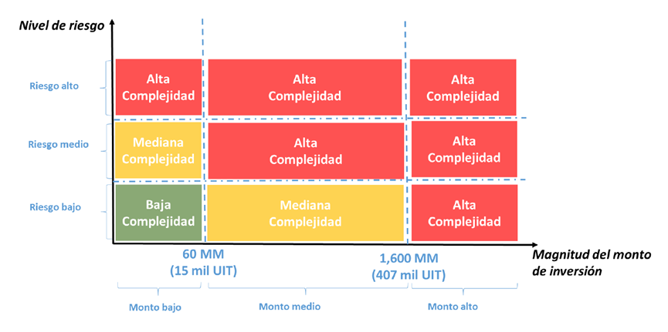

*\*El eje “magnitud del monto de inversión” comienza a partir de los setecientos cincuenta (750) UIT.*

***Apéndice: Test o prueba de riesgo o incertidumbre de un proyecto de inversión***

*El presente test o prueba se aplica para definir la clasificación del nivel de riesgo o incertidumbre de un proyecto de inversión. Consta de dos etapas:*

1. *En la primera etapa, se examina la iniciativa de proyecto de inversión a partir de un conjunto de trece (13) preguntas (ver Tabla N° 03) que sintetizan el esfuerzo técnico de recopilación y análisis de información que se necesitará para reducir el riesgo o incertidumbre de la decisión de inversión. Cada pregunta conduce a diferentes opciones de respuesta, los cuales a su vez están asociados a diferentes puntajes. El valor de cada puntaje asignado es directamente proporcional al nivel de riesgo o incertidumbre de la característica examinada.*

***Tabla N° 03: Relación de preguntas y puntajes para definir el nivel de riesgo o incertidumbre de un proyecto de inversión***

|  |  |  |  |  |
| --- | --- | --- | --- | --- |
| ***N°*** | ***Preguntas*** | ***Opciones*** | ***Puntaje*** | ***PUNTAJE PROYECTO*** |
| *1* | *¿Qué tipos de fuentes de información requiere el proyecto para la estimación de la demanda efectiva?* | *Mayoritariamente fuentes de información primaria.* | *1* | *1* |
| *Mayoritariamente fuentes de información secundaria.* | *1* | *0* |
| *2* | *¿Se dispone de normas técnicas para el diseño técnico del proyecto?* | *No.* | *1* | *1* |
| *Sí.* | *0* |  |
| *3* | *¿Cuál es la naturaleza de intervención del proyecto?* | *Creación.* | *1* |  |
| *Recuperación.* | *0.5* |  |
| *Ampliación.* | *0.5* |  |
| *Mejoramiento.* | *0* | *0* |
| *4* | *¿Cuál es el tipo de Unidad Productora a intervenir?* | *UP lineal (Requiere de más de una localización específica para los elementos que la integran).* | *1* | *1* |
| *UP no lineal (Requieren una localización específica).* | *0* |  |
| *5* | *¿Cuál es el número de estudios técnicos preliminares que se necesitan para definir la localización óptima del proyecto?* | *Se requieren más de 3.* | *1* |  |
| *Solo se requiere hasta 3.* | *0* | *0* |
| *6* | *¿El proyecto será afectado por interferencias, expropiación y paso de servidumbre?* | *Será afectado por los tres (03) casos.* | *1* |  |
| *Solo será afectado por alguno de los casos.* | *0.5* |  |
| *No será afectado por ninguno de los casos.* | *0* | *0* |
| *7* | *¿El proyecto se localizará dentro de zonas protegidas o zonas de amortiguamiento de alta exposición a efectos ambientales y/o arqueológicos?* | *Sí.* | *1* |  |
| *No.* | *0* | *0* |
| *8* | *¿El proyecto cuenta con alta exposición y vulnerabilidad frente a peligros naturales y/o socios naturales y/o antrópicos?* | *Sí.* | *1* |  |
| *No.* | *0* | *0* |
| *9* | *¿El proyecto presenta una significativa proporción de TIC y/o intangibles dentro de la inversión?* | *Más del 50% del costo de inversión.* | *1* |  |
| *Entre 30% y 50% del costo de inversión.* | *0.5* |  |
| *Menos del 30% del costo de inversión.* | *0* | *0* |
| *10* | *¿Se dispone de un modelo de gestión del servicio asociado al proyecto?* | *No se dispone de un modelo de gestión del servicio.* | *1* |  |
| *Modelo de gestión del servicio implementado.* | *0* | *0* |
| *11* | *¿El proyecto necesita insumos con costos muy variables o poco conocidos, que requieren de estudios de mercado específicos para ser sustentados?* | *Sí.* | *1* |  |
| *No.* | *0* | *0* |
| *12* | *¿El proyecto requiere de la validación y aceptación por parte de los usuarios o beneficiarios?* | *Sí.* | *1* | *1* |
| *No* | *0* |  |
| *13* | *¿El horizonte de evaluación del proyecto supera los 10 años?* | *Sí.* | *1* |  |
| *No* | *0* | *0* |
| ***Resultado del puntaje acumulado:*** | | | | *4* |

|  |  |  |
| --- | --- | --- |
| ***Puntaje total acumulado en el test Nivel de riesgo*** | | ***Proyecto*** |
| *Bajo Riesgo* | *[0 – 4.5]* | *X* |
| *Medio Riesgo* | *[5.0 – 8.5]* |  |
| *Alto Riesgo* | *[9.0 – 13.0]* |  |



*De acuerdo a la tabla 01,02, el grafico 01, tablas 03 y 04(Test de preguntas) , cuadro de ponderación del Anexo 10 (CRITERIOS PARA DETERMINAR LA CLASIFICACIÓN DEL NIVEL DE COMPLEJIDAD DE LOS PROYECTOS DE INVERSIÓN) el presente proyecto es clasificado de baja y mediana complejidad, por lo que deberá ser elaborado con la ficha técnica para proyectos de baja y mediana complejidad (Formato N° 06-B).*